In-Terre-Activité
Dessine-moi un symbole

Thèmes : Coopération – Entraide – Communication
Public cible : 3e cycle du primaire et 1^{ier} et 2e cycles du secondaire
Discipline : Éthique et culture religieuse
Nombre de participants : L’ensemble de la classe
Durée de l’activité : 30 minutes
Matériel requis :
- Crayons;
- Feuilles;
- Images des symboles à dessiner;
- Cache-yeux pour toute la classe.

Intention éducative : Les jeux coopératifs ont le mérite de développer le respect de chacun, la confiance (avoir confiance, faire confiance, mériter la confiance) et l'esprit d'équipe.

Déroulement de l’activité : Pour réaliser l’activité, le groupe doit être séparé en équipes de deux élèves. La moitié des élèves a les yeux bandés et l’autre regarde un dessin proposé par l’animateur. Les joueurs aux yeux bandés doivent reproduire le dessin aussi précisément que possible à l’aide des descriptions que vont faire leurs camarades qui observent le dessin et le décrivent, mais qui n’ont pas le droit de dessiner. Après le temps suggéré, vous pouvez changer les rôles de chacun en proposant le deuxième dessin.

Retour sur l’activité : Cet exercice permet à chacun de vous de comprendre, tout en coopérant, l’importance de l’entraide et de la parole « juste ». Comment celui qui décrivait l’image a-t-il réussi à faire comprendre à l’autre ce qu’il devait faire? Comment s’est-il exprimé, quels mots a-t-il choisis? Comment le dessinateur a-t-il communiqué ses besoins? Il est parfois difficile de bien se faire comprendre, ou encore de déchiffrer les messages que les autres nous envoient… d’où l’importance du choix des mots que l’on emploie et du ton sur lequel on s’exprime.

Quand tu tentes de t’exprimer, surtout dans le cadre d’un conflit, utilise toujours des méthodes de communication pacifiques et efficaces. Rappelle-toi que tu dois :
– être capable d’affirmer ton point de vue, de faire entendre ton opinion;
– être capable de recevoir le message de tes partenaires ou de tes adversaires et d’établir un dialogue qui construise une issue au conflit;
– être capable de coopérer et de négocier plutôt que de t’enfermer dans la seule confrontation compétitive.
– être capable de faire preuve d’imagination pour inventer des solutions inédites.

Dessins suggérés (à ne pas montrer avant que les élèves aient les yeux bandés)

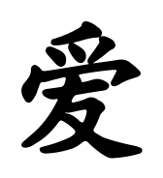

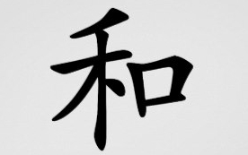
Symbole chinois pour « paix » Symbole chinois pour « amour »

